语言

****1. C++，速度最快的编程语言之一，但实在太难学了，对小白不友好。****

****2. Excel，大家都会用，但语法比较有限制性，速度也比较慢。****

****3. MATLAB，常用于数据分析、策略回测，但没有办法来实现实盘交易。****

****4. Python，简单易学，功能方面有巨大的社区为后盾，并且还是胶水语言，方便的把不同编程语言设计的主线粘结在一起使用。。。。****

1.Github 汉化

52cik/github-hans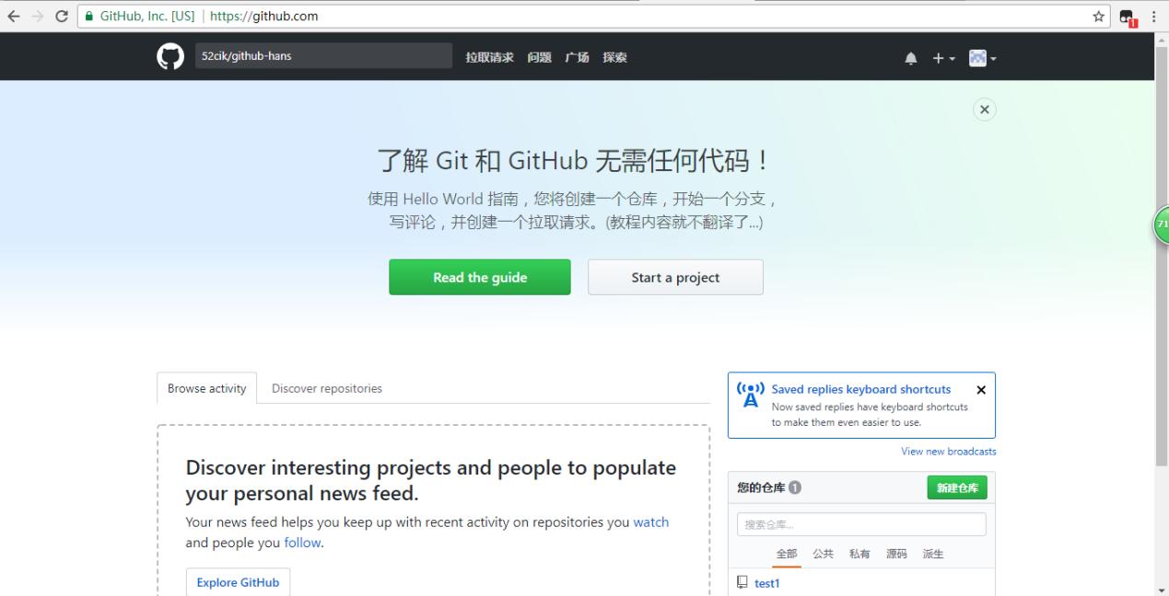

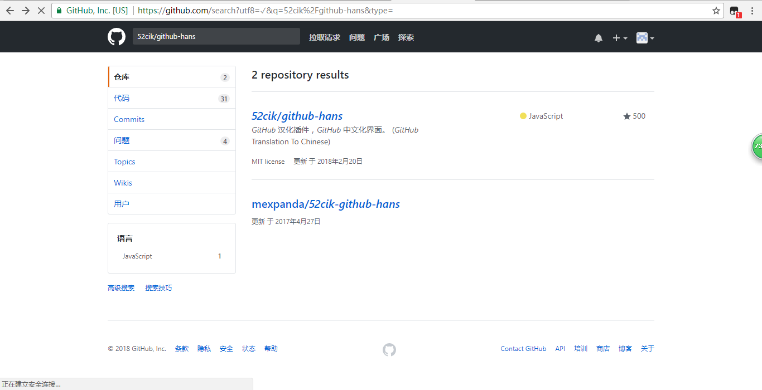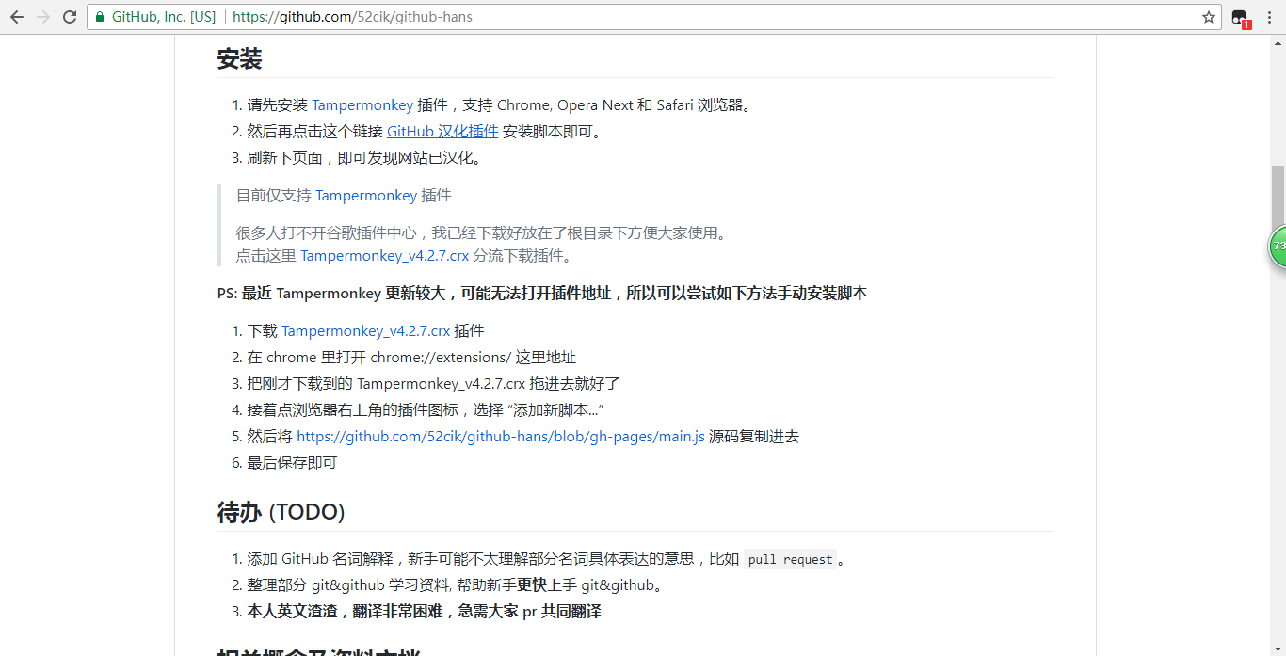

部分地方没有汉化，容易出bug

1. 管理代码

